1. Resumen
Este documento describe las características y tiempos de entrega deseados para la Tienda Virtual Tecno Center. La fecha de entrega es Marzo 1 de 2011. Para cumplir esta fecha de entrega se requiere que ambas partes desarrollen y entreguen los documentos requeridos en las fechas estipuladas. Cualquier retraso en la fecha de entrega de algún documento puede impactar la fecha de entrega del proyecto.
- Alcance del Proyecto.
Desarrollar un portal de internet tipo tienda virtual. Este portal se hará con base en una plantilla previamente aprobada por el cliente. Dicha plantilla define la paleta de colores y estilo gráfico a utilizar en el proyecto.

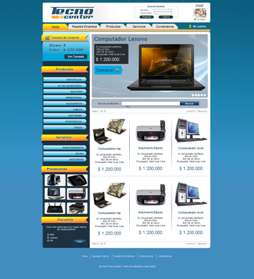
Imagen 1. Plantilla aprobada por el Cliente

La tienda estará integrada con la plataforma de pagosonline.net y contendrá un CMS (Content Manager System) que permitirá añadir productos y modificar el contenido de las secciones.
Se deberá entregar la tienda online con las características que describe este documento funcionando en el hosting que provea el cliente que cumpla con los requerimientos de hosting solicitados y un CD con el código fuente de la aplicación. Además se deberá hacer una capacitación de 3 horas sobre el funcionamiento y arquitectura de la aplicación.
- Características del CMS
El CMS le permitirá a los colaboradores internos de Tecno Center controlar el contenido de las secciones de la Página Web. Por ejemplo, un usuario del CMS puede añadir, modificar o eliminar productos de la tienda. Este CMS será modular y permitirá añadir módulos en un futuro.

Este CMS será desarrolla con una simple y plana interface HTML para su fácil uso.
El CMS será protegido con una ventana de autenticación que pedirá username y password (Similar a la imagen 2). Una vez el usuario se haya autenticado se le presentará una ventana con una serie de módulos habilitados para su cuenta. Estos módulos serán listados a continuación.
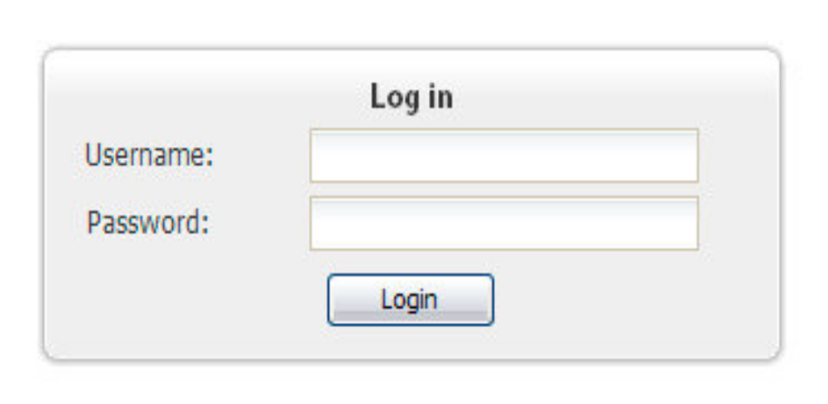
Imagen 2. Ventana de autenticación.
3.1 Modulo de Usuarios.
Los usuarios de la tienda se dividen en 4 perfiles: Usuario Master, Usuario Administrador, Usuario vendedor y Usuarios Web. Cada perfil indica un nivel de acceso a los módulos del CMS. El usuario Master es el único usuario con acceso a todos los módulos, el usuario web tiene acceso total a su perfil mientras que los usuarios Administrador y Vendedor tendrán acceso a los módulos que se les defina a cada perfil (los permisos serán estaticos y se acordarán junto con tecnocenter a medida que se vaya desarrollando el proyecto ).
El Módulo de Usuarios provee las siguientes opciones para administrar los usuarios del CMS:
  - Listar Usuarios - Permite ver la lista de todos los usuarios del sistema. Este listado se puede ordenar por nombre, username y tipo de usuario.
  - Añadir Usuario- Permite añadir un usuario tipo CMS y definirle los permisos al módulo que puede ingresar (Ej. Categorías, productos, etc.)

  - Ver Usuario - Permite ver la información detallada del usuario en una ventana.
  - Modificar Usuario - Permite cambiar los datos y/o permisos de un usuario.

  - Módulo de Categorías.
Este módulo permitirá administrar las categorías de productos; se mostrarán las 8 primeras categorías en el menú vertical del Front End (imagen 3) y las siguientes categorías se mostrarán en un tooltip (imagen 4).

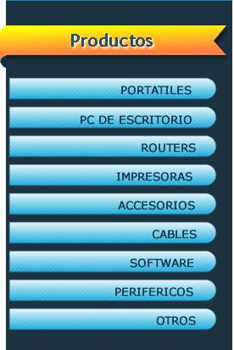  Imagen 3. Menú de categoría en el frontend | 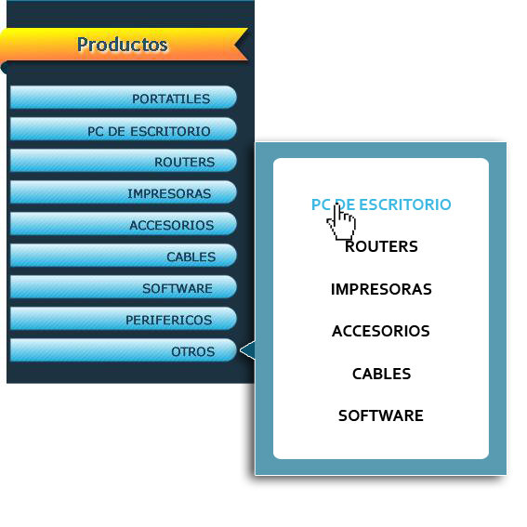  Imagen 4. Tooltip con otras categorías.
Este módulo contará con las siguientes opciones:
  - Listar Categorías- Permite ver la lista de todas las categorías de la base de datos. Este listado se puede ordenar por nombre.
  - Añadir Categoría - Permite añadir una categoría de productos a la base de datos para tal fin se pedirá el nombre y la descripción de la categoría.
  - Ver Categoría- Permite ver la información detallada de la categoría en una ventana con un listado de todos los productos que pertenecen a ella.
  - Modificar Categoría- Permite cambiar los datos que fueron ingresados en la creación de una categoría.
  - Ordenar Categoría- Permite darle un orden a las categorías en el menú de categorías. Como se dijo antes las primeras 8 categorías se mostrarán en el menú de categorías (imagen 3) y las siguientes se mostraran en el tooltip (imagen 4).
  - Módulo de Productos
Este módulo contendrá opciones para administrar la información de los productos del catálogo, como precio, descripción, galería. Las opciones del módulo de productos listan a continuación.
  - Añadir Producto- permite ingresar un producto para lo que se pedirán los siguientes datos:
    - Categoría
    - Nombre
    - Código de barras
    - Clasificación
    - Ficha de producto
    - Imagen principal
    - Stock mínimo
    - Stock máximo
    - Costo
    - Cotos promedio
    - Tarifa IVA
    - Valor IVA
    - Porcentaje de utilidad
    - Valor venta
    - Estado de producto
    - Rotación
    - Fabricante

  - Administrar Galería
    - Añadir Fotos
    - Eliminar Fotos

  - Modificar Producto – permite modificar los datos ingresados en la creación de un producto.

  - Visualizar Producto – permite visualizar la forma como se verá un producto en el Front End.

  - Eliminar Producto – permite eliminar un producto de la base de datos y todos sus registros relacionados (ventas y movimientos de inventario).

  - Desactivar Producto –permitirá que el producto no se visualice en la Página Web, pero si en la interfaz de administrador.

  - Promocionar Producto - Los productos seleccionados como promoción aparecerán en el Front End en el elemento de promociones del menú lateral.

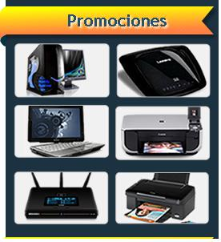
Imagen 5. Elemento promociones en el frontend
  - Destacar Producto - los productos seleccionados como destacados aparecerán en el slide de destacados del Front End.
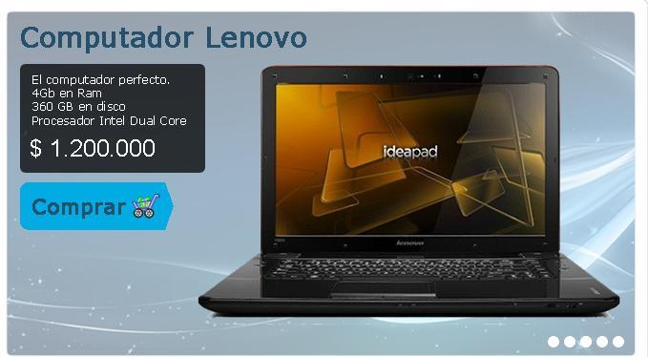
Imagen 6. Elemento productos destacados en el frontend
  - Módulo Inventario
Este módulo provee una opción para ingresar productos al inventario de productos. Esta opción pedirá el tipo de movimiento, el código del producto, la cantidad de producto y el código del proveedor.
Si el tipo de movimiento es de entrada se sumará la cantidad de producto digitada al saldo en inventario.
Si el tipo de movimiento es de salida, la salida corresponderá al primer producto disponible que se haya ingresado (Algoritmo de cola FIFO)
Este modulo no calculará costo promedio, rotación, ni pedirá costos individuales del producto en el momento de hacer un movimiento de inventario. Los datos mencionados anteriormente se manejaran de forma manual por un usuario con acceso a las opciones crear o modificar producto.
  - Modulo Reportes
Este módulo permitirá hacer reportes de ventas, movimiento de inventario, usuarios y clientes. Para cada reporte se podrán elegir los campos que se desean visualizar en el reporte y un rango de fecha que limitará el número de resultados. Todos los reportes se podrán exportar a PDF y Excel. A continuación se listan los reportes que habrá en el módulo.
- Reporte de la tabla usuarios: Este reporte permitirá seleccionar un tipo de usuario o ninguno y los campos que se quieran visualizar de la tabla en el reporte. Si se selecciona entonces como tipo de usuario vendedores y todos los campos de la tabla, entonces se generará un reporte con todos los datos de los usuarios vendedores. Esto aplica para todos los tipos de usuarios. Este modulo de reporte permitirá generar los siguientes reportes:
  - Reporte general de Usuarios Administradores, el cual debe mostrar todos los usuarios administradores
  - Reporte de de clientes
  - Reporte de de vendedores
  - Reporte de usuarios web
- Reporte de productos: Este reporte permitirá seleccionar filtros de categoría, estado (activo o inactivo) de un producto y un rango de fecha. Los filtros son opcionales ya que si el usuario no selecciona alguno de los filtros, el filtro no se tendrá en cuenta para la consulta, por ejemplo si no se selecciona filtro de fecha el reporte tomará como fecha inicial el día que se creó el primer reporte y fecha final el día actual, si no se selecciona categoría o estado tomará todas las categorías y los estados. Este modulo de reporte permitirá generar los siguientes reportes:

  - Reporte filtrado de productos, el cual se debe filtrar por categorías
  - Reporte filtrado de productos por el estado del producto que será activo ó inactivo.
  - Reporte general de rotación de productos filtrado por rango de fechas

  - Reporte general de productos el cual debe mostrar todos los registros que existan en la tabla Productos
  - Reporte por rotación de un producto filtrado por rango de fechas
  - Reporte de auditoría de la tabla Productos

- Reporte de Inventarios: Este reporte permitirá seleccionar filtros de tipo de documento, tipo de movimiento y un rango de fecha . Los filtros son opcionales ya que si el usuario no selecciona alguno de los filtros, el filtro no se tendrá en cuenta para la consulta, por ejemplo si no se selecciona filtro de fecha el reporte tomará como fecha inicial el día que se creó el primer reporte y fecha final el día actual, si no se selecciona tipo de documento o tipo de movimiento tomará todos los tipos de documento y movimientos. Este modulo de reporte permitirá generar los siguientes reportes:

  - Reportes de auditoría de la tabla Proveedores
  - Reporte de auditoría de la tabla Mov_Invent
  - Reporte de Movimientos (Tabla Mov_Invent) filtrado por Tipo de Documento
  - Reporte de Movimientos (Tabla Mov_Invent) filtrado por Tipo de Movimiento
  - Reporte general de Movimientos (Tabla Mov_Invent) filtrado por rangos de fechas
  - Reporte general de compras filtrado por rango de fechas y organizado por proveedor en orden alfabético.
  - Reporte de compras por proveedor filtrado por rango de fechas y detallado por productos organizados en orden alfabético.

- Reporte de Ventas: Este reporte permitirá seleccionar filtros de rango de fecha y de cliente. si no se selecciona filtro de fecha el reporte tomará como fecha inicial el día que se creó el primer reporte y fecha final el día actual. Si no se selecciona un cliente el reporte será general (todas las ventas) si se selecciona un cliente el reporte será de las ventas que se le han hecho a dicho cliente.
  - Reporte general de ventas On-Line filtrado por rango de fechas
  - Reporte por cliente de ventas On-Line filtrado por rangos de fechas
  - Reporte general de ventas On-Line filtrado por rango de fechas
  - Reporte por cliente de ventas On-Line filtrado por rangos de fechas

- Reportes Graficos:
- Reporte grafico general de ventas On-Line filtrado por rango de fechas. (Tabla Compras_OnLine)
- Reporte grafico de ventas On-Line filtrado por categorías, por producto y por rango de fechas. (Tabla Compras_OnLine)

  - Modulo Encuestas
Este módulo permitirá crear encuestas para que las personas llenen en la página. Las encuetas se compondrán de un cuestionario y unas preguntas y serán visualizadas en el elemento de encuestas del Front End.
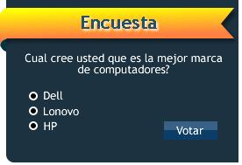
Imagen 7. Elemento encuestas en el frontend
  - Módulo de Servicios.
Este módulo permitirá administrar los servicios; se mostrarán los 4 primeros servicios en el menú vertical del Front End (parecido a la imagen 3) y los siguientes servicios se mostrarán en un tooltip (parecido a la imagen 4).
Este módulo contará con las siguientes opciones:
  - Listar Servicios- Permite ver la lista de todos los servicios registrados en una base de datos.
  - Añadir Servicio - Permite añadir un servicio a la base de datos para tal fin se pedirá el nombre del servicio y se editará su página en un WYSIWIG.
  - Editar Servicio- Permite editar la pagina del servicio.
  - Ordenar Servicio- Permite darle un orden de aparición de los servicios en el menú de servicios.
  - Administración de Front End
Permitirá a los usuarios administradores del CMS editar el contenido de las páginas informativas del sitio (Nuestra Empresa, Servicios y Contáctenos).
Estas páginas serán modificadas vía un editor WYSIWIG que contendrá los botones pre visualizar y código fuente que les permitirá al usuario pre visualizar y ver el código HTML.
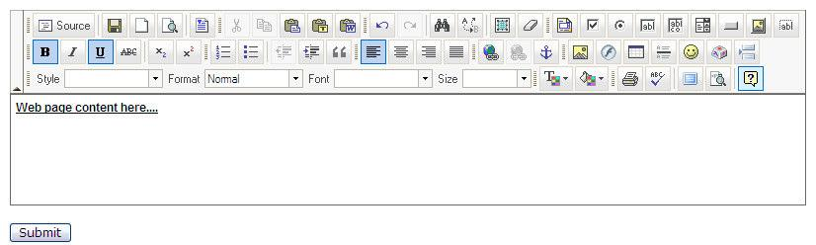
Imagen 7. Editor WYSIWIG

- Características del Front End

El Front End del sitio es donde el usuario interactúa con Tecno center. El sitio será desarrollado completamente utilizando HTML, CSS y Javascript. Tecnologías que permiten hacer sitios web dinámicos, accesibles y funcionales.

El Front End les ofrecerá a los visitantes la opción de comunicarse con una persona de Tecnocenter a través de una ventana de chat. El chat no va a ser desarrollado sino que si instalará el plugin ofrecido por zopim (http://www.zopim.com/) para este fin.
Los diseños propuestos para el Front End se listan a continuación. A causa de compatibilidad de los navegadores algunas variaciones entre las imágenes listadas a continuación y la versión final HTML pueden ocurrir.

4.1 Home
El Home page es la página de inicio esta página es igual a la plantilla (Imagen 1). Esta página al igual que todas las demás tendrá un campo te texto de búsqueda que permitirá ingresar una palabra o texto a buscar en el catalogo de producto, Un vez el visitante escriba el texto a buscar se desplegarán todos los productos que tengan dicho texto en el nombre o descripción del producto.

4.2 Pagina de Perfil
La página de perfil es una página a la que los usuarios pueden ingresar para modificar sus datos registrados y para ver el historial de productos comprados.
4.3 Nuestra Empresa
La página nuestra empresa muestra la información básica de la empresa como la misión, visión, ventajas competitiva o la información que el cliente quiera insertar. El contenido de esta página será e administrado por el cliente por medio de un editor WYSIWIG (ver Imagen 8)
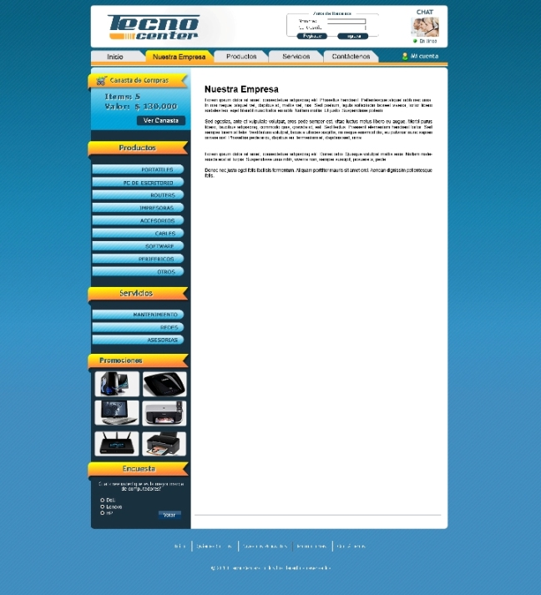
4.3 Pagina de Servicios
En la página de servicios se mostrarán todos los servicios ofrecidos por la empresa con una descripción corta y un link a su página principal.
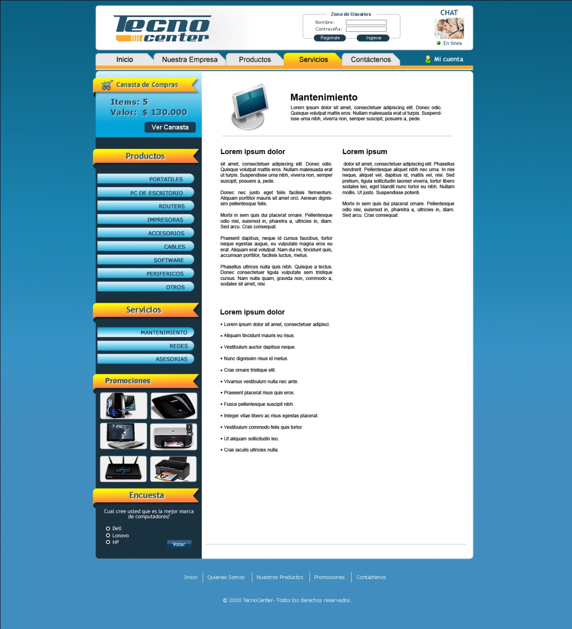
4.4 Contáctenos
La página de contáctenos le permitirá a los visitantes enviar mensajes a el correo registrado en el módulo de contáctenos.
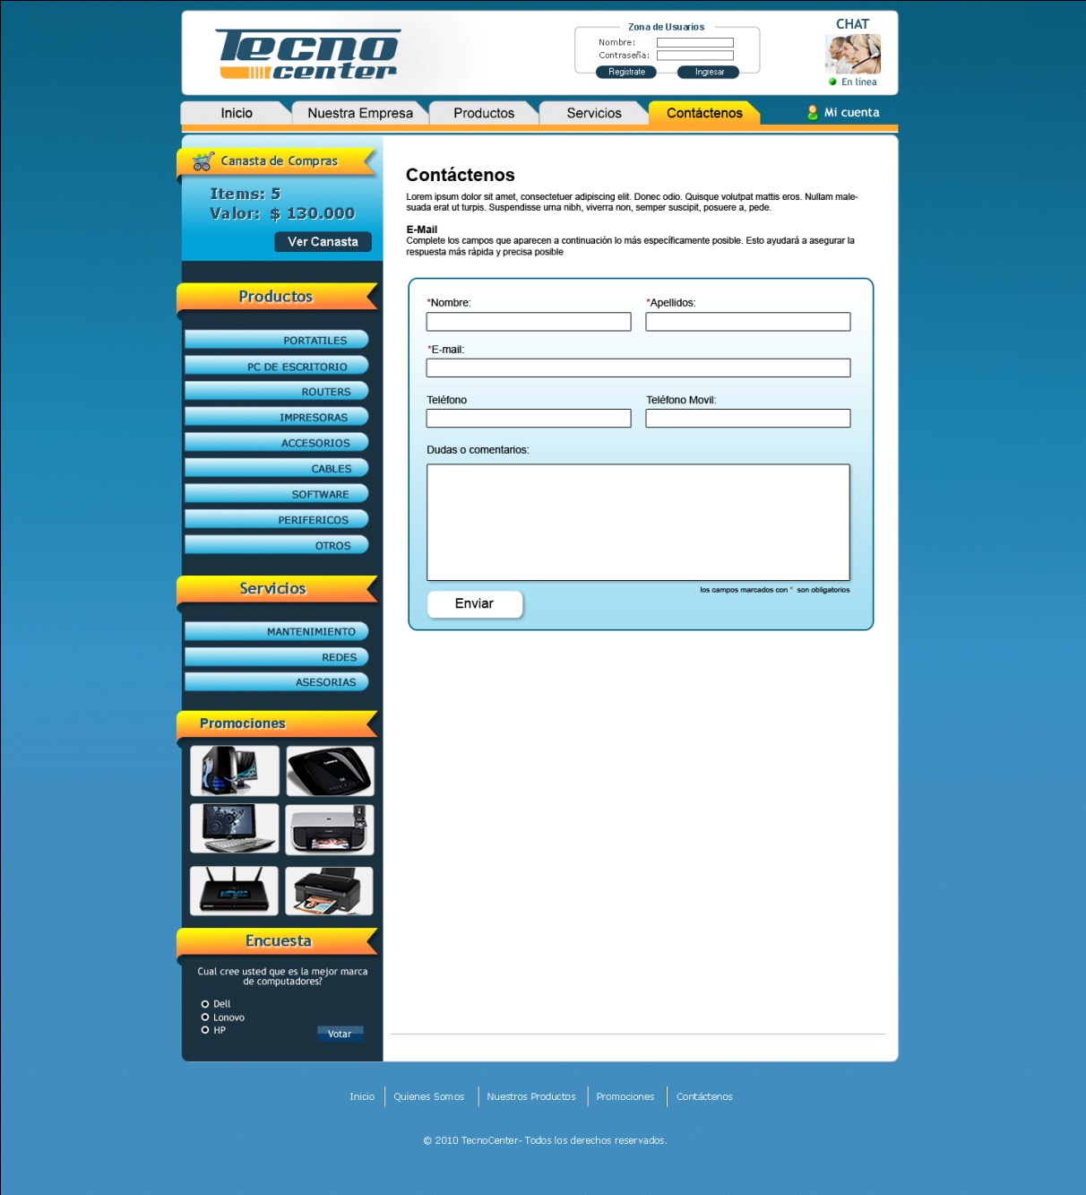
4.5 Página de Categoría.
La página de categoría muestra una imagen grande de algún producto destacado de la categoría seguido de un listado paginado de productos de esa categoría. Si no hay productos destacados en la categoría solo se mostrará el listado de los productos.
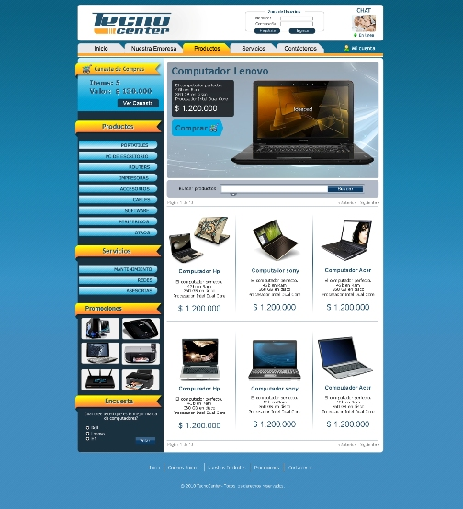
4.6 Página de detalle de Producto
La página detalle de producto muestra la información detallada de un producto y un botón de comprar.
